⑤仲間の誘い方(中学校)
ワークシート
( )年( )組( )号 名前( )
仲間の誘い方の練習をやってみよう！

練習② | 役 割 | セリフ | ポイント
練習② | 相手役  誘う役  誘う役  相手役 | (本を読んでいる。)  ねぇ，○○君(さん)，今ちょっと話していい？  僕(私)達，昨日の○○の話をしているんだけど  よかったら，一緒に話さない？  ありがとう。(嬉しそうに) | ・笑顔で  ・Ｂの横まで行く(近付く)  ・Ｂの方を見て  ・聞こえる声で  ・内容を伝えて誘う

場面(状況)を変えてやってみよう
※練習なので必ず｢いいよ｣と返事をする
練習③ | 場面(状況)Ａ | 場面(状況)Ｂ | 場面(状況)Ｃ
練習③ | 技術室へ行く途中，同じ作品を作っているA君(さん)が少し前を歩いていました。A君(さん)はとても上手なので作り方のコツを聞きながら一緒に行きたいなと思いました。 | 昼休み，クラスの仲間と遊んでいるとき，B君(さん)が近くにやってきました。特に何かをしているわけでもなく一人でいて，時々こちらを見ています。 | 友達数人で，日曜日に近くのショッピングセンターに行く話で盛り上がっていました。すると，C君(さん)がうろうろしながらこちらを見ています。

※ うまくいくときばかりではありません。相手の気持ちを
考えることも大事です。
※ 断られたときのことも考えておくといいですね。
もし誘った相手に断られたら……
上手な仲間の誘い方ができていたかなと振り返ることも大切です。
１．もう一度誘ってみる。(しつこくは誘わない。)

２．理由を聞いてみる。
３．あきらめる。｢無理に誘ってごめんね。｣という言葉も大切にする。
４．別な機会に誘ってよいかたずねてみる。


⑤仲間の誘い方(中学校)
ふり返りシート
( )年( )組( )号 名前( )
１練習をふり返りましょう できていたら…○を付ける
ポ イ ン ト | 練習① | 練習② | 気を付けるポイント | 練習③
笑顔で
近付く
相手を見て
聞こえる声で
内容を伝えて誘う
６つ目に自分で考えたポイントを新しく作ってもいいですよ。

☆練習③の前に、特に気を付けるポイントに○印をつけましょう。

２今日の学習をふり返りましょう
(１) 学習に進んで参加することはできましたか？

できた だいたいできた あまりできなかった できなかった

(２) 仲間の誘い方のポイントはわかりましたか？

わかった だいたいわかった あまりわからなかった わからなかった

(３) ポイントに気を付けて練習をすることはできましたか？

できた だいたいできた あまりできなかった できなかった

(４) 今日の学習の感想を書きましょう。
⑤仲間の誘い方(中学校)

チャレンジシート
( )年( )組( )号 名前( )
友達を誘ったとき，５つのポイントをうまく活用することができたかチェックしてみましょう。
月 日  (曜) | 仲間の誘い方ができたのはどんな場面でしたか？ | 仲間の誘い方はどうでしたか？  よくできた ◎  だいたいできた ○ |  |  |  |  | 相手はどんな様子でしたか。 | 先生から
月 日  (曜) | 仲間の誘い方ができたのはどんな場面でしたか？ | 笑顔で | 近付く | 相手を見て | 聞こえる声で | 内容を伝えて誘う | 相手はどんな様子でしたか。 | 先生から
【例】  ○月△日  (水) | 【例】  ○○君を，昼休みに遊ぶ仲間に誘った。 | ◎ | ◎ | ◎ | ○ | ○ | 【例】  自分から｢一緒に～しよう｣というのは，恥ずかしかったけど，｢ありがとう。｣と言われて嬉しかった。
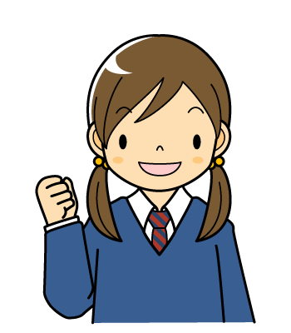
チャレンジシートは帰りの会で提出をしましょう。
チャレンジシートが全部記入できたら，
あなたも仲間の誘い方の達人！

